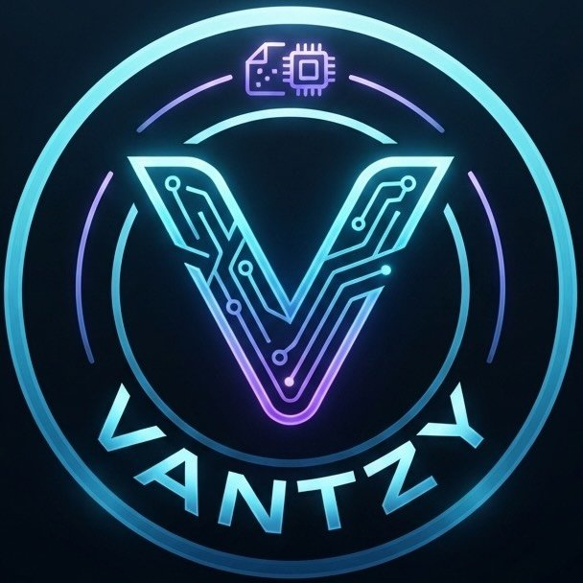
BERITA ACARA SERAH TERIMA SISTEM
No. 002/BA.01/01/VNTZ-PTK/2026

Pada hari Senin, tanggal 7 bulan November tahun 2026, telah dilaksanakan Serah Terima 2 (dua) Sistem, yaitu Sistem Monitoring dan Reminder Pergantian Filter Alat Berat serta Sistem Rekapan Outstanding (OS) Hutang & Pembayaran Keuangan Multi-Perusahaan antara:
- Nama : STEVAN LIM
Nama Usaha : Vantzy Web
Alamat : Jalan Dusun Panca Bakti I, Teluk Batang Selatan, Kab. Kayong
Utara
No. Kontak : 082159262734
- Nama : CARMEN PATRICKOH
Jabatan : Direktur
Perusahaan : PT ANUGERAH REZEKI TEKNINDO
Alamat : Jl. Parit H. Husin II, Bansir Darat, Kec. Pontianak Tenggara, Kota
Pontianak, Kalimantan Barat 78111
No. Kontak : 081345345286
Selanjutnya disebut PIHAK PERTAMA untuk penyedia/pengembang sistem dan PIHAK KEDUA untuk penerima sistem.
PIHAK PERTAMA menyerahkan sistem kepada PIHAK KEDUA, dan PIHAK KEDUA menyatakan telah menerima 2 (dua) sistem berupa:
No. | Nama Sistem | Penjelasan Penyerahan
1. | Sistem Monitoring dan Reminder Pergantian Filter Alat Berat | Telah dilakukan penyerahan secara resmi sistem kepada PIHAK KEDUA. Sistem telah melalui pengujian sesuai ruang lingkup pekerjaan dan dinyatakan dapat digunakan sesuai kebutuhan yang telah disepakati.
2. | Sistem Rekapan Outstanding debt (OS) Hutang & Pembayaran Keuangan Multi-Perusahaan (PT ART & PT KNM) | Telah dilakukan penyerahan secara resmi sistem manajemen keuangan rekapan hutang dan riwayat pembayaran bon kepada PIHAK KEDUA. Sistem telah melalui pengujian sesuai ruang lingkup pekerjaan (manajemen multi-perusahaan, pencatatan bon/faktur pembelian, monitoring aging hutang 5 kategori, rekapitulasi pembayaran/pelunasan cicilan, serta fitur cetak/print out laporan PDF dan ekspor dokumen Excel presisi) dan dinyatakan dapat digunakan sesuai kebutuhan yang telah disepakati.

Dengan ditandatanganinya Berita Acara Serah Terima ini, PIHAK KEDUA menyatakan telah menerima, memeriksa, dan menguji kedua sistem sesuai ruang lingkup pekerjaan yang telah disepakati. Seluruh sistem dinyatakan dalam keadaan baik dan diterima untuk digunakan sebagaimana mestinya. Setelah serah terima, setiap perubahan atau penambahan fitur di luar ruang lingkup pekerjaan merupakan pekerjaan tambahan berdasarkan kesepakatan tersendiri. Perbaikan terhadap bug yang terbukti berasal dari implementasi PIHAK KEDUA tetap mengikuti ketentuan garansi sebagaimana tercantum dalam perjanjian kerja sama.
Demikian Berita Acara Serah Terima Sistem ini dibuat dan ditandatangani oleh Para Pihak dalam keadaan sadar, tanpa paksaan, untuk dipergunakan sebagaimana mestinya.
Pontianak, 7 November 2026
PIHAK PERTAMA, | PIHAK KEDUA,
STEVAN LIM | CARMEN PATRICKOH
Vantzy Web | PT Anugerah Rezeki Teknindo

Saksi-Saksi:
1. YENNY LIM :
2. EGA DWI MAHARANI :

